ОТЧЕТ о декаде краеведческой литературы
В МКУ «Кикнурская ЦБС»
Сельские библиотеки-филиалы: Декада краеведческой книги прошла во всех сельских библиотеках.
-Шаптинская сельская библиотека: Выставка-чествование «Книжность Вятской провинции» (К 180 – летию библиотеки им. Герцена)
- Макарьевская сельская библиотека: Экологический библиомарафон «Островки природы Вятского края»
- Цекеевская сельская библиотека: Представление книг серии «Антология вятской литературы»
- Тырышкинская сельская библиотека: Книжная выставка «Вятская природа и поэтическое слово – нераздельны»
- Березовская сельская библиотека: Встреча-воспоминание «Путешествие по родному краю» (История исчезнувших деревень)
- Кокшагская сельская библиотека: Выставка- знакомство «Капели звонкие стихов» (книги кировских поэтов)
- Потняковская сельская библиотека-филиал:
Выставка- просмотр «Удивительно хорош, край в котором ты живешь»
Час краеведческой книги «Пою тебя, мой край родной!»
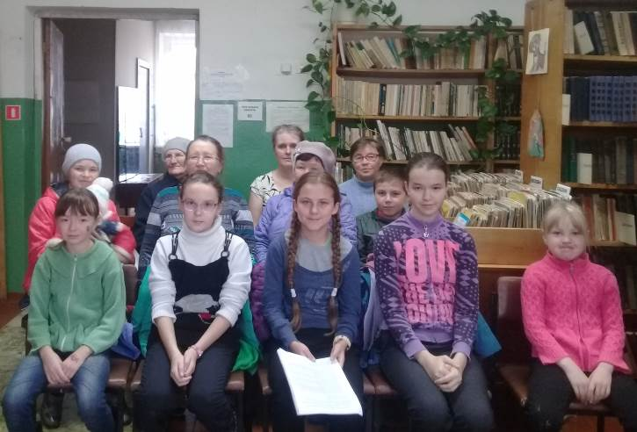

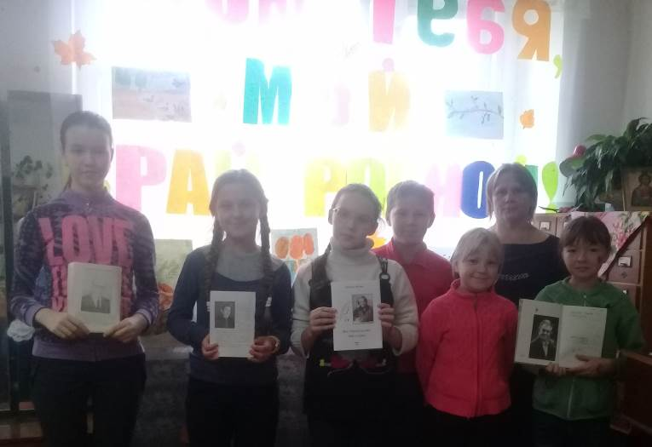

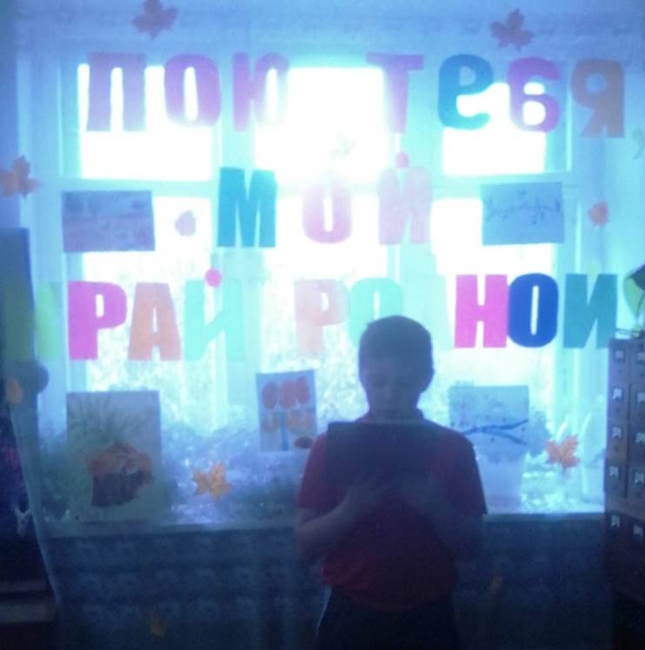

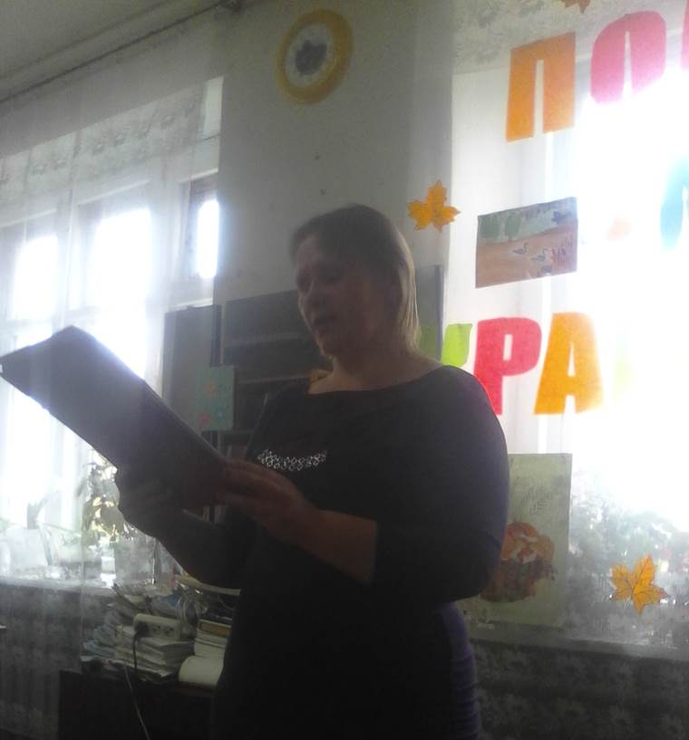

Сценарий мероприятия

Час краеведческой книги "Пою тебя, мой край родной!"
Цели: привить учащимся чувство любви к Родине, к родному краю; вызвать интерес учащихся к творчеству поэтов - кикнурцев; закрепить навыки работы с поэтическим текстом.
Оборудование: Портреты наших местных поэтов; вальс “На сопках Маньчжурии”; песня Родной край”; запись с шумом леса, голосами птиц.

Там где березки водят хороводы,
Где горделиво плавится заря...
Люблю тебя, о, Вятская природа
Хочу к тебе, о, Вятская земля.
Юлия Печенкина
1. Библиотекарь: (на фоне вальса “На сопках Маньчжурии”): О, светло-светлая и прекрасно украшенная земля Русская! Многими красотами прославлена ты: озерами многими славишься, реками и источниками местночтимыми, горами, крутыми холмами, высокими дубравами, чистыми полями, дивными зверями, разнообразными птицами, бесчисленными городами великими, селениями славными, садами монастырскими, храмами божьими и князьями грозными, боярами честными, вельможами многими. Всем преисполнена, земля Русская…
Это слова древнего летописца. Великое слово “Родина” стучало в сердцах многих людей, оно заставляло живописцев взяться за кисть, оно звучит в музыке композиторов, в слове поэтов. С древних времен тема Родины стала главной темой отечественной литературы. Родине посвящали вдохновенные строки А.С.Пушкин, М.Ю.Лермонтов, А.Кольцов, Е.Баратынский, Н.А.Некрасов, Ф.И.Тютчев …
Каждый человек, вступая в жизнь, открывает для себя слово “Родина”. Но в начале пути у каждого из нас есть своя, малая родина, та, с которой начинается любовь. Эта малая родина со своим особым обликом, со своей самой скромной и непритязательной красотой предстает человеку в детстве и остается с ним на всю жизнь.
Приглашаю вас в путешествие по родному краю вместе с поэтами нашего кикнурского района, слагающими песнь родной земле…
“Пою тебя, мой край родной...”
2. Итак, традиция поэтического воспевания родного края нашла отражение в творчестве поэтов - кикнурцев. Предлагаем вашему вниманию небольшую литературную композицию. Ваша задача – записать имена поэтов, название стихотворений.
1 ученик:
В лугах зелёных – запах мяты,
В полях широких – цвет хлебов,
И смотрит нежно край мой отчий
Глазами синих васильков.
Вдоль берега у мелкой речки
Берёзки водят хоровод,
В тумане слышен голос песни,
Он за собою вдаль зовёт.
Нет, никогда не позабуду
И эту тропку, и луга,
Деревню милую на взгорке,
Что сердцу с детства дорога.
Почти все стихи Галины Геннадьевны Бахтиной посвящены малой родине.
Родилась в Санчурском районе 21 декабря 1963 года. Когда ей исполнилось 2 года, семья переехала жить в Кикнурский район. Стихи начала писать с 8 – го класса. Очень любит природу, тишину и уединение. С 1983 года Галина Бахтина стала печататься в районной газете. «Сельские огни».
2 ученик:
Поэзия – выражение внутреннего мира поэта. Скочилова Муза Павловна по профессии была учителем. Профессия давала ей хлеб насущный, а стихи – пищу духовную. Ещё в детстве Муза Павловна ощутила тягу к литературному творчеству, постоянно вела дневники, пыталась писать первые юношеские повести и романы. Стихи стала писать с середины 50 – х годов. Печаталась в газете «Сельские огни».
Край родной, леса и нивы,
Ветра шум в ветвях сосны…
Не опомнюсь я от встречи,
Словно детства вижу сны…
И растроганно любуюсь
Красотой твоей простой:
Там берёзкой у дороги
За непройденной верстой.
Тут ромашкой бледнолицей,
Стаей галок на копне,
Этой мельницей крылатой
И деревней в стороне…
Здесь душой я обновляюсь,
Словно к юности моей
Возвращают через годы –
Здесь мне дышится вольней.
3 ученик:
Николай Константинович Охотников родом из села Беляево. За свою жизнь он повидал немало – хватило и белых, и чёрных полос. Неизменным оставалась всегда тяга к творчеству. Стихи Николай Константинович пишет со школьной скамьи для себя и тогда, когда этого требует душа. Основная тема их – родная природа, отношение к окружающему миру, любовь, чем он живёт. Его стихи печатаются в районной газете «Сельские огни».
Родное до боли село,
Мои заливные луга.
Здесь детство моё пронеслось,
Здесь юность река унесла.
Вот мой на окраине дом
И лип у дороги гряда.
Их мы посадили с отцом
Когда – то лет сорок назад.
Знакомый колодец и вяз,
Подруга сосна за двором.
Закапали слёзы из глаз,
Душа завязалась узлом.
Любимый, родной уголок,
Поклон до земли мой тебе.
Спасибо за то, что живёшь
Ты в сердце моём и душе.
4 ученик:
Рыжикова Елена Александровна родилась 27 ноября 1948 года в д.Мари – Васькино Яранского района Кировской области. Стихи начала писать, учась в Знаменке. Екатерина Александровна очень любит природу, весь этот мир, который её окружает.
Вот она, улешская сторонка:
Церковь на холме стоит
И своими древними крестами
В небо прошлой памятью глядит.
В роще за кладбищенской оградой
Звонко соловьи весной поют.
На берёзовых зелёных ветках сада
Гнёзда – домики себе совьют.
Полюбилась эта мне сторонка -
Уголок марийско – русской старины.
Приезжайте, не покаетесь нисколько,
Люди здесь радушием полны.
5 ученик:
Соломин Вадим Владимирович родился в 1923 году 22 июня в г.Яранске. В 1936 году семья переехала в Кикнур. С той поры его жизнь была связана с Кикнуром. Здесь учился, женился, работал. Своё отношение к Кикнуру, к его людям он выразил в песне «У родимой Кокшаги – реки». Стихи – это его любимое увлечение, которое помогало ему во всём.
По нашей Кокшаге легко и свободно
Бежит за волною волна.
Пусть наша река и не так полноводна.
Но в Волгу впадает она.
Течёт мимо ферм, мимо пастбищ и пашен,
Где славен колхозников труд.
И видит Кокшага, что в Кикнуре нашем
Хорошие люди живут.
Умеют и петь, и любить, и трудиться,
Кокшага, твои земляки.
Их звонкие песни, как вольные птицы,
Летят над простором реки.
В красавицу – Волгу легко и свободно
Кокшагские волны бегут,
Вот так же вливается в труд всенародный
И Кикнурских жителей труд.
Припев: Запевай с нами вместе эту звонкую песню,
Мы с тобою, мой друг, земляки.
Будем вечно дружить, будем радостно жить
У родимой Кокшаги – реки.
6 ученик:
Людмила Жукова родилась в 1946 году в д.Кушнур Кикнурского района в простой крестьянской семье. Учитель по профессии. Стихи и небольшие литературные произведения складывались ещё в детстве. Печатается в районной газете «Сельские огни». Вышел сборник её стихов «Мне дорого всё то, чем я живу».
По тропочке я узенькой иду,
По полюшку ржаному не спешу,
И мысленно себе я говорю:
- Природа вятская, я так тебя люблю.
Смотрю: берёзки в рощице стоят
И листьями так миленько шуршат.
Как будто что – то шепчут на ветру,
А я на них с улыбкою смотрю.
Тут рядышком кузнечик проскакал,
И что – то он Ромашке рассказал.
Она нагнула голову к нему,
Привет передавая Васильку.
Вот ива гибкая склонилась над рекой,
И пташка ловкая вдруг скрылась под листвой.
Рыбёшка вдруг плеснулась, уплыла,
Быть может, так приветствует меня.
Смотрю на небо, облака плывут,
У них свой необычный точный путь.
Дорожка рядом белая легла,
Так это ж самолётов «колея».
А сердце моё радости полно,
С того, что я с природой заодно.
Она мне силы новые даёт,
Поэтому душа моя поёт.
- Какая тема объединяет стихотворения, прозвучавшие в композиции?
- Назовите авторов, которых вы записали.
- С каким чувством поэты говорят о Родине?
3. Чтение наизусть стихотворения А.Рыжова “Ручей”
- Какой интонацией проникнуто стихотворение?
Сегодня мы обратимся к творчеству этого замечательного поэта.
А.Рыжова называют истинным певцом родной вятской сторонки. И это действительно так. Все свое вдохновенное творчество поэт посвятил Вятскому краю, его неповторимой природе, его замечательным людям.
А.Рыжов родился 8 марта 1928 года в д.Агеево Санчурского райна Кировской области в семье крестьянина. В трудное военное, голодное время он мечтал стать писателем. Начал сочинять стихи: о родной природе, о лесе, о болотах, о людях. С бумагой было трудно, и, работая на лесных делянках, записывал стихи на бересте. Уже после войны послал подборку своих стихов Твардовскому. Он ему посоветовал больше читать и учиться. И 22- летним парнем он идёт учиться в седьмой класс. Понемногу его начинают печатать: вначале местные газеты, затем центральная «Сельская жизнь»; в издательстве «Советская Россия»; в сборнике «Родники народные». В 1979 году выходит сборник повестей и рассказов «Просека», в 1983 году выходит сборник рассказов «Живица», в 1991 году «Сохатый», в 1995 году «Исповедь», в 1997 году «Избранное», в 1998 году «Девясил», «Берёзовая Русь».
А.Рыжову присуще-то особое видение мира, без которого не может быть подлинного поэта. Рыжов писал рассказы о природе, животных, стихи о земле, о людях- тружениках и защитниках родной земли. Но при этом всегда оставался лириком. Природа в стихах А. Рыжова всегда осязаема, зрима. В мире животных и растений поэт ориентируется легко и свободно. Отвергая всякие красивости, А.Рыжов поэтизирует самое обычное, будничное в природе.
Стихи об отчизне, о малой родине, пожалуй, лучшие у А.Рыжова. Прозвучавшее стихотворение “Ручей” - это гимн родине, мелодия которого проста и естественна, как дыхание, прозрачна, как слезы восторга, благодарности, счастья “но я люблю свой край лесной».
А.Рыжов пишет рассказы и стихи, наполненные глубочайшей любовью к родине, они необыкновенно музыкальны и поэтичны, прославляют родной край!
Давайте обратимся к немногим из них.
4. Мне даже писк ночного комара
Здесь кажется родней, чем где – то.
Цветёт рябина посреди двора,
Прохладой кур одаривая летом.
Речные заводи, в них лилии цветут,
Их ночь ласкает молоком тумана.
В прибрежной роще соловьи поют,
Я без вина от этих песен пьяный.
О, Родина! Забыть я не могу
Ни васильков твоих и ни ромашек,
Ни следа лисьего на молодом снегу,
Ни аромата луговин и пашен.
Здесь всё родное – храмы и леса,
Отцовский дом, свалившийся чуть на бок,
И голубые в тучах небеса,
И даже слёзы сердобольных бабок.
Земля родная! Я душой до дрожи
В тебя влюблён с рожденья самого,
И потому мне нет тебя дороже,
Да и милей на свете ничего!
- Какова основная мысль стихотворения? В каких строках она выражена?
(“И потому мне нет тебя дороже, да и милей на свете ничего!”)
- Из каких образов складывается картина, нарисованная в стихотворении?
(речные заводи, молоко тумана, васильки, ромашки, пашни, ручьи, луга, поля, звуки соловьиных трелей).
- Скажите есть что- то особенное в этих образах? Почему же поэту они так дороги?
- Каким синтаксическим приемом поэт подчеркивает волнение, выражает восторг, любовь к родине? (повтор начальных строк)
Итак, из будничного, повседневного, обыденного складывается поэтический образ родины, стороны дальней, которую так любит поэт:
Читаем стихотворение « Рощицы, овраги, перелески”:
Рощицы, овраги, перелески,
Деревеньки в поле по холмам,
До чего ж в России всё прелестно,
Мило сердцу, духу и глазам.
Посмотрите, на поле пшеница
Поднялась высокою стеной,
Луг ромашкой белою искрится,
Васильковый плещется прибой.
В поле, где посевы льна в разливе,
Клеверов прекрасных нежный цвет.
Нет на свете Родины красивей,
Чем Россия, и дороже нет!
- Из каких микрообразов складывается картина, изображенная поэтом в стихотворении? (рощицы, овраги, перелески, клевера, ромашки)
Стихотворение очень теплое, нежное, негромкое.
Природа нашего края удивительна, сказочна. Но она нуждается в нашей защите. Здесь находятся удивительные по красоте озера с лотосами, реки, пруды. И, конечно же, человеку нужно приложить усилия для сохранения этой первозданной красоты. Что для этого нужно? (ответы детей)
Библиотекарь: Искренне и задушевно говорят поэты - кикнурцы о родном крае. Их произведения учат нас видеть, понимать и любить природу родной земли.
Глубокими корнями связан человек со своей землей, с тем местом, где он родился, жил, учился.
На долгие годы сохраняются в памяти человека картины родных мест. Они живут в сердце каждого, не теряя со временем привлекательной свежести и яркости красок.
История и культура, быт и природа – все это становится частицей жизни, приобщает нас к высокому чувству любви к своей стране. (Звучит песня “Родной край”)

